**เอกสารโครงร่าง (Proposal)**

**การพัฒนาเว็บไซต์ https://www.justicedeepsouth.in.th/**

1. **ที่มาของโครงการ**

กระทรวงยุติธรรมร่วมกับคณะมนุษยศาสตร์และสังคมศาสตร์ มหาวิทยาลัยสงขลานครินทร์ วิทยาเขตปัตตานี จัดทำโครงการวิจัยเชิงปฏิบัติการสร้างความเป็นธรรมโดยกระบวนการยุติธรรม กรณีโรงเรียนเอกสารสอนศาสนาอิสลามในจังหวัดชายแดนภาคใต้ เพื่อขับเคลื่อนงานด้านกระบวนการยุติธรรมในจังหวัดชายแดนภาคใต้ โดยใช้รากฐานทางวัฒนธรรมเป็นปัจจัยสำคัญในการขับเคลื่อน และดำเนินงานตามแนวทางความเสมอภาคทางโอกาส การมีส่วนร่วม และสิทธิมนุษยชน โดยเน้นการทำงานที่ 1) สร้างความเข้าใจ การเห็นคุณค่า และการปฏิบัติงานด้านความหลากหลายของผู้คน เพื่อให้เกิดความยุติธรรมและการมีส่วนร่วมอย่างเต็มที่ในการสร้างความเป็นธรรมในพื้นที่ชายแดนใต้, 2) การส่งเสริมความเสมอภาคทางโอกาส รวมถึงการทำแบบประเมินผลกระทบ และการคัดกรองความเสมอภาคเชิงนโยบาย การทำงาน และแผนการดำเนินงานด้านความหลากหลาย, 3) เน้นการทำงานและปฏิบัติกับผู้ร่วมงานอย่างเท่าเทียม ให้เกียรติ และความเคารพ เพื่อกระตุ้นให้นักเรียน และครูอาจารย์เกิดความเข้าใจและนำไปใช้ได้จริงในชีวิตประจำวัน, และ4) เน้นการสร้างแนวคิดเพื่อขจัดการเลือกปฏิบัติ และอุปสรรค พร้อมทั้งสร้างความสมดุล ความเสมอภาคในสังคมชายแดนใต้

นอกจากนั้นโครงการฯ นี้ยังมีเป้าหมายสำคัญ คือ การเกิดศูนย์ยุติธรรมชุมชนในโรงเรียนเอกชนสอนศาสนาอิสลาม ที่ก่อตั้ง โดยผู้บริหาร ครู และนักเรียนในโรงเรียนเอกชนสอนศาสนาอิสลาม บริหารงานโดยบุคลากรในโรงเรียนเอกชนสอนศาสนาอิสลาม และคนในชุมชน ทำงานเพื่อคนในชุมชน โดยมีหน่วยงานของกระทรวงยุติธรรมเป็นฝ่ายสนับสนุน การดำเนินงานตามโครงการฯ ได้ยึดเป้าหมายและภารกิจต่างๆ ที่กล่าวมาข้างต้นนี้

1. **วัตถุประสงค์ของเว็บไซต์**

* เพื่อเป็นสื่อกลางในการให้ความรู้ด้านยุติธรรม และกรณีศึกษาการจัดการปัญหาด้านยุติธรรมในพื้นที่จังหวัดชายแดนใต้สำหรับบุคคลทั่วไป
* เพื่อให้ผู้บริหารสถานศึกษาหรือตัวแทนที่แต่งตั้งโดยสถานศึกษาสามารถบันทึกและติดตามข้อร้องเรียน
* เพื่อให้หน่วยงานด้านความยุติธรรมสามารถบันทึกผลการดำเนินงานตามข้อร้องเรียนและดูข้อมูลสรุปผลการดำเนินงาน

1. **ขอบเขตของเว็บไซต์**

* เว็บไซต์เป็นสื่อกลางในการให้ความรู้ด้านยุติธรรม และกรณีศึกษาการจัดการปัญหาด้านยุติธรรมในพื้นที่จังหวัดชายแดนใต้สำหรับบุคคลทั่วไป
* ผู้บริหารสถานศึกษาหรือตัวแทนที่แต่งตั้งโดยสถานศึกษาสามารถบันทึกและติดตามข้อร้องเรียนที่ส่งไปยังหน่วยงานด้านความยุติธรรมที่เกี่ยวข้องได้
* หน่วยงานด้านความยุติธรรมสามารถบันทึกผลการดำเนินงานตามข้อร้องเรียนได้
* หน่วยงานด้านความยุติธรรมสามารถดูข้อมูลสรุปผลการดำเนินงานได้

1. **ระยะเวลาในการพัฒนา**

3 เดือน ดังรายละเอียดต่อไปนี้

|  |  |  |  |  |  |  |  |  |  |  |  |  |
| --- | --- | --- | --- | --- | --- | --- | --- | --- | --- | --- | --- | --- |
| แผนการดำเนินงาน | พ.ย. 61 | | | | ธ.ค. 61 | | | | ม.ค. 62 | | | |
| 1 | 2 | 3 | 4 | 1 | 2 | 3 | 4 | 1 | 2 | 3 | 4 |
| 1. วิเคราะห์และออกแบบเว็บไซต์ |  |  |  |  |  |  |  |  |  |  |  |  |
| 1. ออกแบบฐานข้อมูล |  |  |  |  |  |  |  |  |  |  |  |  |
| 1. พัฒนาเว็บไซต์ระยะที่ 1 |  |  |  |  |  |  |  |  |  |  |  |  |
| 1. ทดสอบเว็บไซต์ระยะที่ 1 |  |  |  |  |  |  |  |  |  |  |  |  |
| 1. พัฒนาเว็บไซต์ระยะที่ 2 |  |  |  |  |  |  |  |  |  |  |  |  |
| 1. ทดสอบเว็บไซต์ระยะที่ 2 |  |  |  |  |  |  |  |  |  |  |  |  |
| 1. ติดตั้งและส่งมอบ |  |  |  |  |  |  |  |  |  |  |  |  |
| 1. อบรมการใช้งาน |  |  |  |  |  |  |  |  |  |  |  |  |

1. **รายละเอียดงบประมาณ**

งบประมาณในการพัฒนาเว็บไซต์ทั้งสิ้น 92,907.00 บาท ดังรายละเอียดต่อไปนี้

|  |  |  |  |  |  |
| --- | --- | --- | --- | --- | --- |
| **ที่** | **รายการ** | **ราคาต่อหน่วย** | **จำนวน** | **หน่วย** | **ราคารวม** |
| 1 | Web Hosting Server (ฟรี SSL 1 ปี) ระยะเวลา 3 ปี  พ.ย. 2561 - ต.ค. 2564) | 15,087.00 | 1 | - | 15,087.00 |
| 2 | SSL (Secure Socket Layer) พ.ย. 2562 - ต.ค. 2564 | 900.00 | 2 | ปี | 1,800.00 |
| 3 | Domain Name (.in.th) พ.ย. 2561 - ต.ค. 2564 | 340.00 | 3 | ปี | 1,020.00 |
| 4 | Web Development (php + MySQL) พ.ย. 2561 - ม.ค. 2562 | 25,000.00 | 3 | เดือน | 75,000.00 |
| **รวมทั้งสิ้น** | | | | | **92,907.00** |

1. ประเภทผู้ใช้งานและขอบเขตการทำงาน

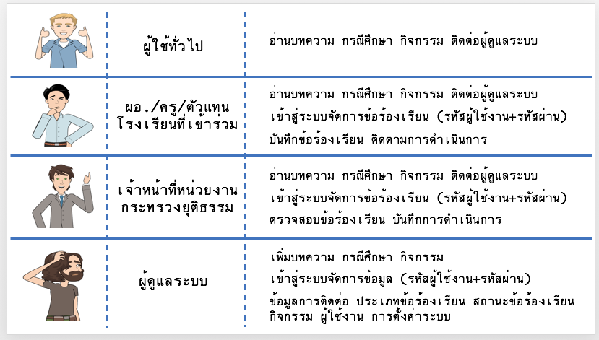

1. ตัวอย่างการออกแบบส่วนติดต่อผู้ใช้งาน (User Interface)

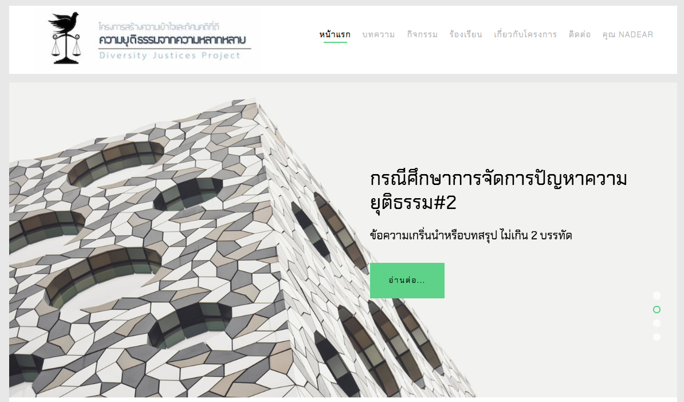

รูปที่ 1 หน้าแรกแสดงกิจกรรม บทความ รูปภาพ และข่าวสารต่างๆ จากหน่วยงานยุติธรรม

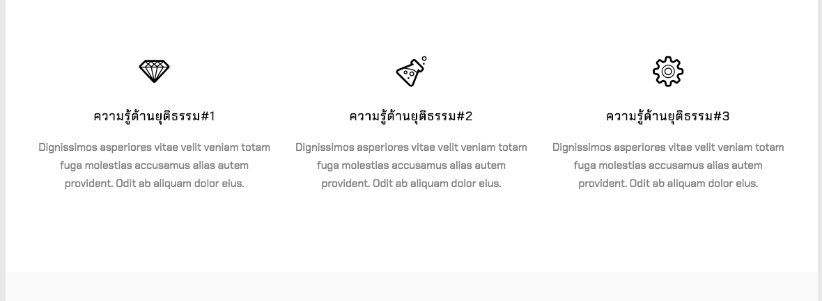

รูปที่ 2 หน้าแรกแสดงความรู้ต่างๆ ด้านยุติธรรม

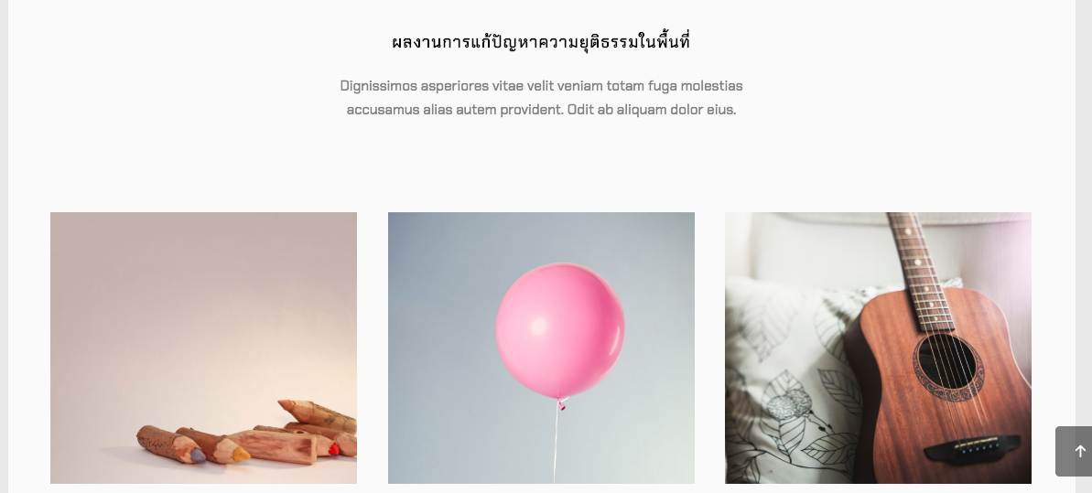

รูปที่ 3 หน้าแรกแสดงผลงานการแก้ปัญหาความยุติธรรมในพื้นที่

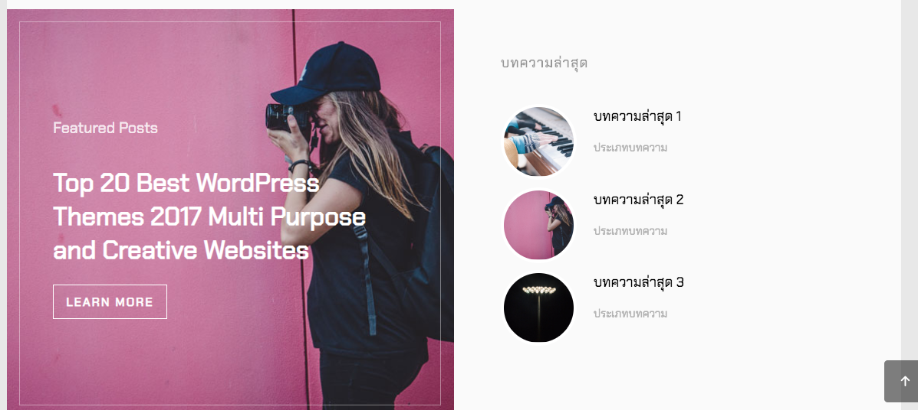

รูปที่ 4 หน้าแรกแสดงบทความต่างๆ ด้านยุติธรรม

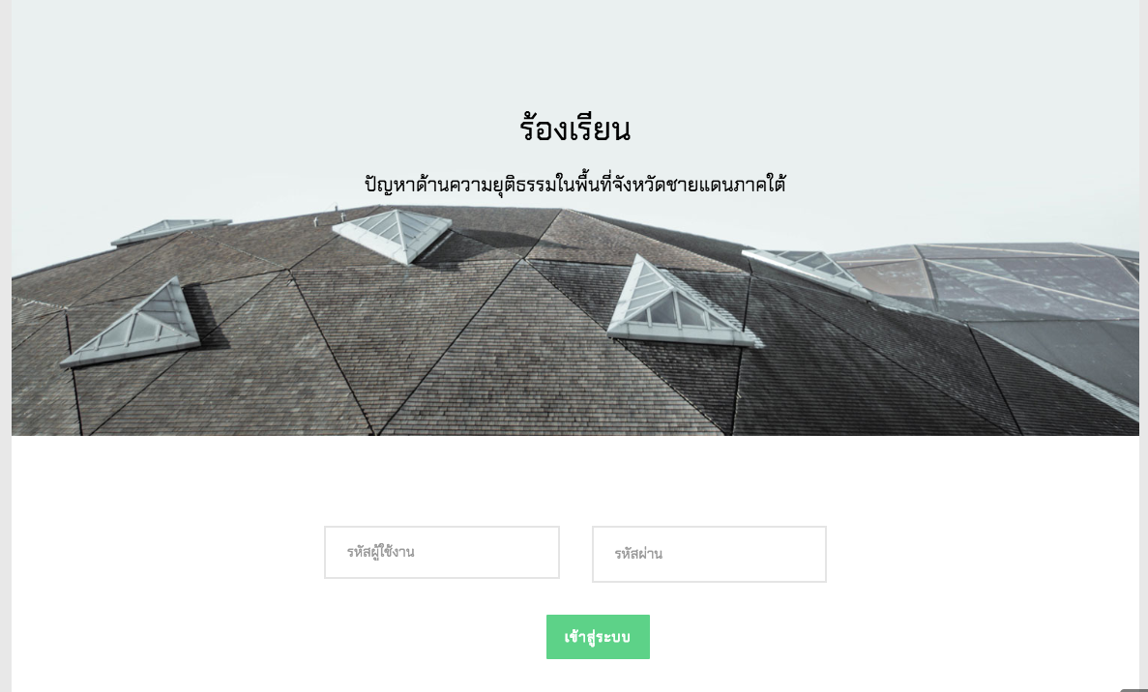

รูปที่ 5 หน่วยงานยุติธรรม ผู้ร้องเรียน และผู้ดูแลระบบ จะต้องทำการเข้าสู่ระบบโดยผ่านหน้านี้

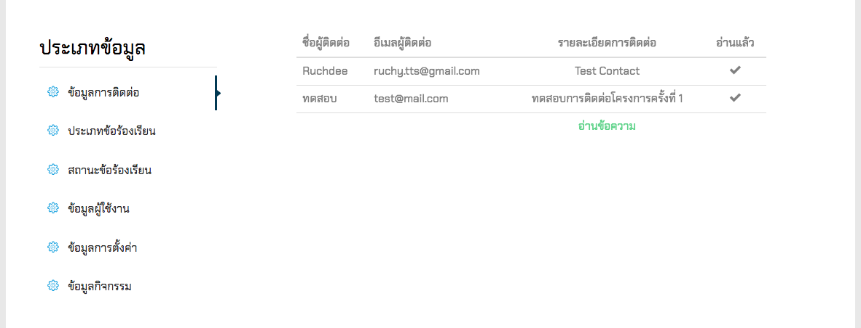

รูปที่ 6 หน้าแรกของผู้ดูแลระบบ จะแสดงรายการของข้อมูลผู้ติดต่อทั่วไปที่ต้องการจะติดต่อหรือสอบถาม

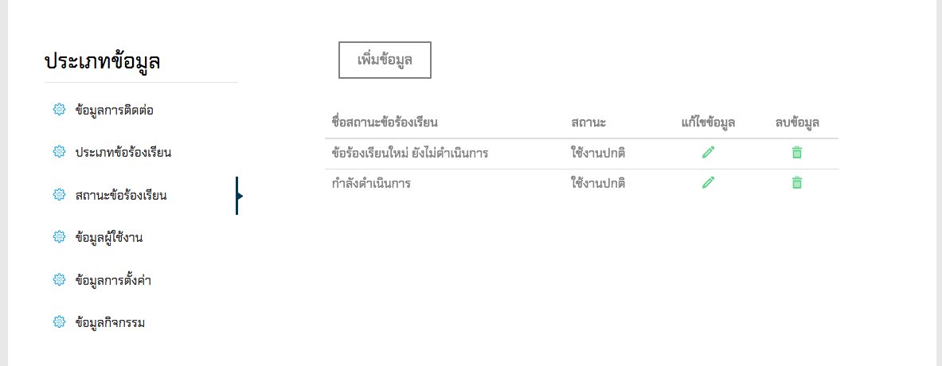

รูปที่ 7 ข้อมูลสถานะร้องเรียน โดยผู้ดูแลระบบสามารเพิ่ม แก้ไขและลบข้อมูลสถานะร้องเรียน

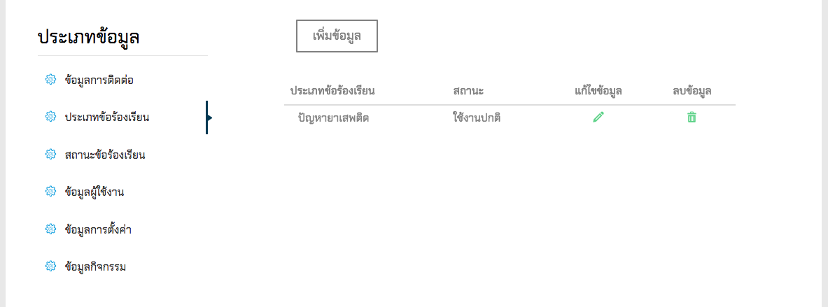

รูปที่ 8 ข้อมูลประเภทข้อร้องเรียน โดยผู้ดูแลระบบสามารเพิ่ม แก้ไขและลบประเภทข้อร้องเรียนได้

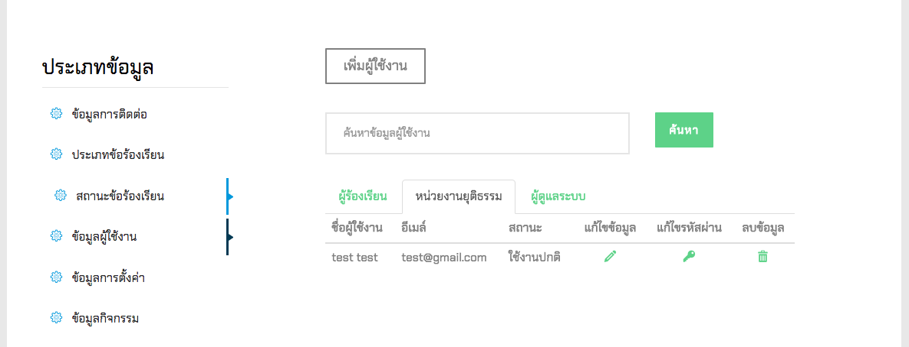

รูปที่ 9 แสดงรายการของผู้ใช้งาน โดยแยกตามประเภทได้แก่ ผู้ร้องเรียน หน่วยงานยุติธรรม และผู้ดูแลระบบ

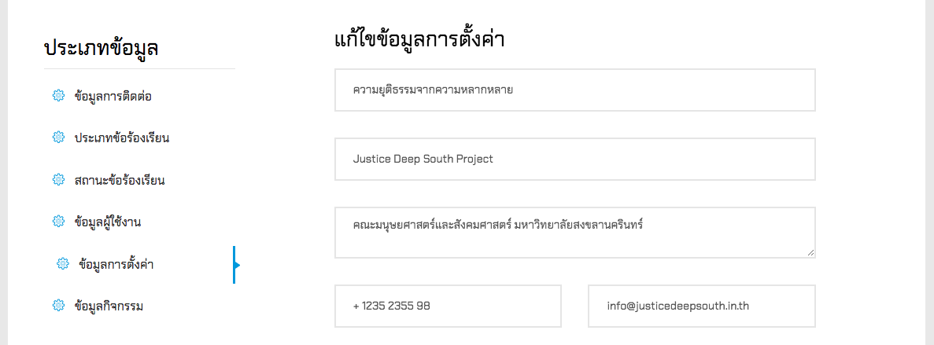

รูปที่ 10 ผู้ดูแลระบบสามารถแก้ไขข้อมูลการตั้งค่าทั่วไป

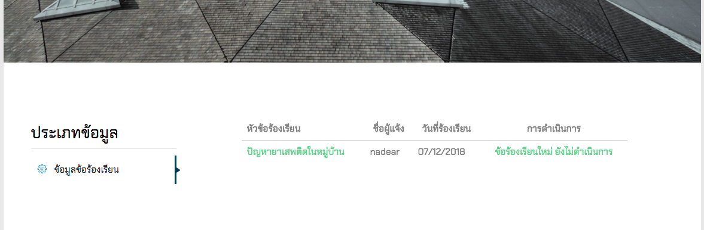

รูปที่ 11 หน้าแรกของหน่วยงานยุติธรรม แสดงรายการข้อร้องเรียนทั้งหมด โดยมีหัวข้อร้องเรียน ชื่อผู้ร้องเรียน วันที่ร้องเรียน และการดำเนินการ



รูปที่ 12 หน่วยงานยุติธรรมสามารถดูรายละเอียดข้อร้องเรียนแต่ละเรื่องได้ โดยมีรายละเอียดดังนี้ เรื่องที่ถูกร้องเรียน รายละเอียด รูปภาพ และประวัติการดำเนินการ

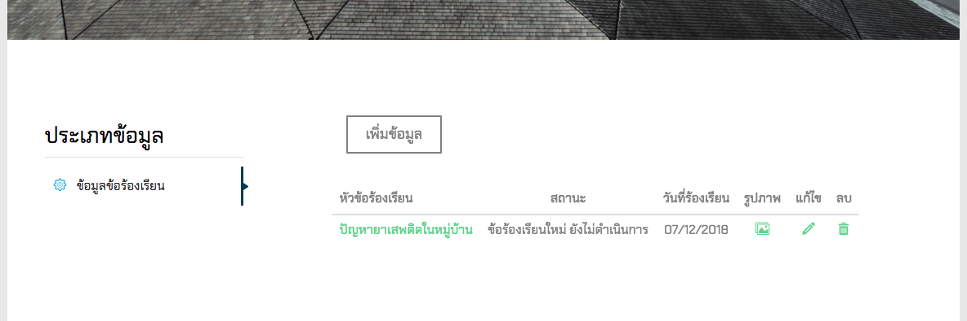

รูปที่ 13 หน้าแรกของผู้ร้องเรียนจะแสดงรายการคำร้องเรียนของตนเอง โดยสามารถเพิ่มข้อร้องเรียน แก้ไขรูปภาพ แก้ไขและลบข้อมูลข้อร้องเรียน



รูปที่ 14 ผู้ร้องเรียนสามารถดูรายละเอียดข้อร้องเรียนแต่ละเรื่องได้ โดยมีรายละเอียดดังนี้ เรื่องที่ถูกร้องเรียน รายละเอียด รูปภาพและประวัติการดำเนินการ